ט"ו באלול התשע"ה
30 באוגוסט 2015
תש 2015-6627

לכבוד
חברי הוועדה הארצית לתכנון ולבניה של תשתיות לאומיות
יועצי הוועדה
מוזמנים

שלום וברכה,

ישיבת מליאת הות"ל מס' 7/2015
תתקיים ביום שני, 7 בספטמבר 2015 (כ"ג באלול התשע"ה),
בין השעות: 9:00-14:00
מקום הישיבה: אולם הדיונים של הוועדה לתשתיות לאומיות
רח' יפו 232 (234), קומה 4, ירושלים
פרטי הישיבה:
נושא מס' 1  09:00-09:10 | היכרות עם יו"ר הות"ל, מר אביגדור יצחקי  אישור פרוטוקול מליאה 6/2015 מתאריך 10.8.2015
נושא מס' 2  9:10-11:30 | תת"ל 56- רק"ל חיפה נצרת | דיון בהעברת התכנית להערות והשגות עפ"י סעיף 76ג(6) בחוק
נושא מס' 3  11:30-12:30 | תת"ל 63 א' – קו מתח עליון 161 ק"ו לחיבור תחמ"ש מבוא כרמל | דיון בהעברת התכנית להערות והשגות עפ"י סעיף 76ג(6) בחוק
נושא מס' 4  12:30-14:00 | תת"ל 66 – חניון חנה וסע שפירים | דיון בהערות והשגות לתכנית והעברתה לאישור הממשלה עפ"י סעיף 76ג(9) בחוק (דיון פנימי)
מוזמנים:
חברי ועדה
אביגדור יצחקי/ בינת שוורץ / נאוה אלינסקי-רדעי | יו"ר הוועדה לתשתיות לאומיות / מ"מ – יו"ר
יובל ענתבי / אריאל וכסלר | מ"מ מתכננת הות"ל
אבנר סעדון / איריס פרנקל / אמיר וייס | משרד ראש הממשלה
אלי רוזנפלד / צחי דוד | משרד האוצר
דוד לפלר / אילה גלדמן/ בני פירסט/ רם אלמוג | המשרד להגנת הסביבה
רותי פרום-אריכא / נטע פיינשטיין | משרד החקלאות
שירלי לוי/ דורית הוכנר/ איגור סטפנסקי | משרד התשתיות הלאומיות, האנרגיה והמים
עדנה פרדו/ רנטה בן מיכאל | משרד הביטחון
רפי אלמליח | רשות מקרקעי ישראל
עליזה קן | משרד המשפטים
עינת גנון/ אילת קראוס/ אילן טייכמן | משרד הבינוי
יעקב בליטשטיין/ עירית שפרבר | משרד התחבורה
דורון שמואלי | נציג ציבור
דרור בוימל | ארגון הגג של הגופים הציבורים שעניינם בשמירת איכות הסביבה
דוד ויינברג / איתן גברון | משרד הבריאות (משקיף)

צוות ות"ל ויועצים
תמי בולר | מנהלת אגף א'
הדר ניסים-ליבר  דורית פורת | יועמ"ש  ראש צוות תכנון
רונית טורק  ליטל ידין  טלי אלברט  אייל קליידר | ראש צוות סביבה  ראש צוות תכנון  ראש צוות סביבה  ראש צוות סביבה
ורד ספיר חוף | מזכירת הוועדה
דרור יוסף  רינת כהן  אור אבני | מרכז פרויקטים  מרכזת פרויקטים  מרכז פרויקטים
עופר סלעי | יועץ תנועה
אבי מושל | יועץ איכות אוויר
מוזמנים לנושא מס' 2– תת"ל 56 – רק"ל חיפה-נצרת
רונית מזר | מנהלת אגף בכיר לתכנון ארצי, מינהל התכנון
אילנה שפרן/ יוסי גמליאלי  אהוד יוסטמן/ עדי לוסקי | אגף בכיר לתכנון ארצי, מינהל התכנון  אגף לתכנון מקומי, מינהל התכנון
ליאת פלד/ רונן סגל | מתכננת הוועדה המחוזית חיפה/ סגן מתכננת המחוז
אלכס שפול  אבישי כהן  דורון בלשה | מתכנן הוועדה המחוזית צפון  מנכ"ל, יפה נוף  מנהל הפרויקט מטעם היזם
תלמה דוכן | חוקרת התכנית – ות"ל
ניצן בלין | רכבת ישראל
שחר ניצן | חברת חשמל
אסא יהושפט/ אורלי קרקו | נתיבי ישראל
אריאל וטרמן  היימן אסעד  עיסא בשארה  סבטלנה גרמן  דניאל שמעון  יוסף חביב  רן ברוקנר  עופר קורט עוז  עופרי דגני | מהנדס עיריית חיפה  מהנדס הוועדה המקומית גבעות אלונים  מהנדס עיריית נצרת  מהנדסת עיריית נצרת עילית  מהנדס עיריית קרית אתא  מהנדס הוועדה המקומית מבוא העמקים  מהנדס הוועדה המקומית זבולון  מהנדס הוועדה המקומית מטה אשר  מהנדסת הוועדה המרחבית יזרעאלים

מוזמנים לנושא מס' 3 – תת"ל 63 א' - קו מתח עליון 161 ק"ו לחיבור תחמ"ש מבוא כרמל
רונית מזר | מנהלת אגף בכיר לתכנון ארצי, מינהל התכנון
נעה נאור/ רן דרסלר  עפרי דגני  אסף וחנר  סרגיי זלוטניק  שחר ניצן  אלון לוי  רקפת תיבי  רחל לוטן  בוטרוס חנא  פנחס ברגר  שמעונה סבג  לבאון ראובן  מיכה קוטלר | אגף בכיר לתכנון ארצי, מינהל התכנון  מהנדסת הוועדה המרחבית יזרעאלים  מהנדס הוועדה המקומית חוף הכרמל  מנהלת א.ת ציפורית, מנכ"ל  חברת חשמל  רשות הטבע והגנים  מקורות  נתיבי גז  רשות העתיקות  רשות שדות התעופה  קרן קיימת לישראל  מנכ"ל חברת חוצה ישראל  חברת חוצה ישראל

מוזמנים לנושא מס' 4 – תת"ל 66 – חניון חנה וסע שפירים
אורלי עין דר נעים | חוקרת התכנית, ות"ל
חומר הרקע לישיבה :
נושא מס' 1 - אישור פרוטוקול
- טיוטת פרוטוקול מליאה מס' 6/2015 מתאריך 10.8.2015

נושא מס' 2 - תת"ל 56 – רק"ל חיפה-נצרת
- הוראות ותשריט נשלחו לקראת הדיון שתוכנן להתקיים ביום 10.8.15

נושא מס' 3 - תת"ל 63 א' - קו מתח עליון 161 ק"ו לחיבור תחמ"ש מבוא כרמל
- הוראות התכנית
- תשריט התכנית

נא אשר/י השתתפות ליונית בכתובת הדוא"ל : YonitNe@iplan.gov.il או בפקס: 02-5697997.
גישה לחומר נלווה לישיבה:
בהתאם לתיקון 101 לחוק התו"ב, חומר הרקע זמין לחברי מוסדות התכנון ולציבור שבוע לפני מועד הדיון.
הגישה לחומר הנלווה אפשרית לכלל הציבור באמצעות אתר מינהל התכנון. לעמוד ישיבות הוועדה לתשתיות לאומיות לחץ כאן.
לצפייה בחומר הרקע:
- לחץ "+" בהתאם לוועדה הרלוונטית (ראה דוגמא 1).
- לחץ "+" על הדיון הרלוונטי (ראה דוגמא 2).
- בחלון שיפתח לחץ על התכנית הרלוונטית.
- חומר הרקע יופיע תחת כותרת המשנה "מסמכים".

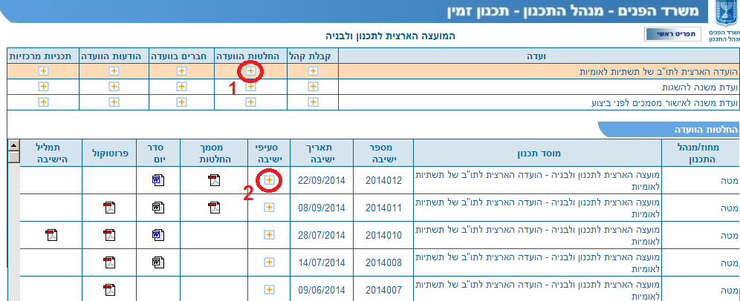

בעמוד ישיבות הוועדה לתשתיות לאומיות יפורסם מסמך ההחלטות.
פרוטוקול הישיבה המלא יפורסם עם אישורו על ידי חברי הוועדה.

לפרטים נוספים:
מזכירות הוועדה לתשתיות לאומיות
טלפונים: ניר 02-5312662, ורד 02-5312667

בכבוד רב,
ורד ספיר חוף
ממונה (מזכירת הוועדה לתשתיות לאומיות)

